2 Instalación

2.1 Introducción
Un medio en vivo de MX Linux (LiveUSB o LiveDVD) permite iniciar el computador sin acceder al disco duro. Se copia un sistema de archivos virtual en la memoria RAM que actúa como el centro de un sistema de operación para el computador. Cuando termina la sesión en vivo, todo el contenido de su computador queda como estaba antes, sin ningún cambio en su sistema. (Revise la Sección 6.6.1).
Esto provee los siguientes beneficios:
- Permite ejecutar MX Linux en un computador sin tener que instalarlo.
- Determinar si MX Linux es compatible con su hardware.
- Le permite observar cómo funciona MX Linux y explorar algunas de sus características.
- Puede decidir si MX Linux es lo que desea sin tener que afectar su sistema actual.
Al ejecutarlo desde un medio en vivo (LiveDVD) tiene algunas desventajas:
- El sistema entero está operando con una combinación de RAM + DVD, y MX Linux requerirá más RAM y se ejecutará más lento que si estuviera instalado en el disco duro.
- Algún tipo de hardware requerirá controladores especiales y, una configuración personalizada, puede que no funcione en una sesión en vivo donde archivos permanentes no pueden ser instalados. Instalar o remover software tampoco es posible porque el DVD es un medio de solo lectura.

2.1.1 ¿PAE o no-PAE?
MX Linux está disponible para arquitecturas de 32bit y 64bit, ambas tienen PAE habilitado. PAE significa Physical Address Extension (Extensión de Dirección Física), una forma que permite a sistemas operativos de 32 bit accesar a la RAM más allá de las 4GB. Es posible utilizar una versión no-PAE en un sistema PAE, pero no viceversa. Si una maquina no puede manejar PAE (por ejemplo, es muy vieja), entonces recomendamos instalar nuestra distribución hermana, antiX Linux en vez de MX.

Si no está seguro si necesita la versión PAE o no-PAE, utilice el método abajo indicado para el SO que actualmente esté ejecutando.
- Linux. Abra una terminal y escriba este comando: (instalar inxi primero si es necesario): inxi -f. Si la salida “CPU Flags” no incluye “pae” en la lista, entonces no será posible instalar MX-17.
- Mac. Versiones Intel para OS X soporta PAE.
- Windows®
  - Windows 2000 y anteriores: no-PAE
  - Windows XP y Vista. Clic derecho en Mi Computador>Propiedades, pestaña General. Si dice: Physical Address Extension (=PAE) al fondo, entonces PAE es la versión correcta para instalar.
  - Windows 7. Abre un terminal de línea de comandos haciendo clic en el Botón de Inicio >Todos Programas >Accesorios >Línea de Comando. Una ventana del terminal aparecerá. Copie este código al símbolo del sistema donde está posicionado el cursor:
wmic os get PAE Enabled
Si PAE está habilitado, verá un retorno así: PAE Enabled.
Puede estar o no seguido por la palabra: TRUE.
  - Windows 8 y posteriores. PAE habilitado por defecto.

2.1.2 ¿32 o 64 bit?

¿Cuál es la arquitectura de mi CPU?
Sigue el método descrito abajo para determinar si tu máquina es 32 o 64 bit.*
- Linux. Abre una terminal y copie el comando lscpu, después examina las primeras líneas para arquitectura, número de núcleos, etcétera.
- Windows. Consulta este documento Microsoft.
- Apple. Consulta este documento Apple.
*Si desea saber la arquitectura del SO, utilice el comando uname -m que probablemente funciona en todas las plataformas.

¿Cuánta memoria (RAM) tengo?
- Linux. Abre una terminal y copie el comando free -h y verá el número en la columna Total.
- Windows. Abre el dialogo del Sistema usando el método recomendado para su versión, y busque la entrada "Memoria (RAM) instalada".
- Apple. Haga clic en la entrada "Acerca de este Mac" en el menú Apple en el Mac OS X y busca la información de la RAM
Usuarios de MX Linux 64-bit han reportado que con 2GB en RAM es suficiente para uso general aunque puede correr sobrecargado. Por lo menos, 4GB en RAM es recomendable si necesita ejecutar procesos (como remasterizado) o aplicaciones (editor de audio o video) que usan memoria muy intensivamente.

¿Cuál debo escoger?
- Función. Por lo general, si tiene una CPU de 64-bit y suficiente memoria RAM en su máquina y procesador, debe ejecutar la versión de 64-bit. Esto es porque 64-bit es más veloz, y se notará en algunos procesos comparados a los 32-bit. A largo plazo además, un gran número de aplicaciones probablemente serán restringidas a versiones de 64-bit.
- Legado. Una aplicación de 32-bit o SO, puede ejecutarse en una CPU de 64-bit, pero a la inversa no es posible.
MÁS: aquí

2.2 Creando un medio iniciable

2.2.1 Obtener el ISO
MX Linux está distribuida como un ISO, una imagen de disco en el formato ISO 9660 de sistema de archivos. Está disponible en dos formatos desde la página de Descargas.
- La versión original de la última publicada.
  - Este es una versión estática que, una vez publicada, se queda sin alteraciones.
  - Es menos actualizada, con más tiempo desde su publicación original.
- Una actualización mensual de una versión actual. Esta ISO creada mensualmente desde la versión original utilizando MX Snapshot (ver Sección 6.6.4).
  - Se incluye todas las actualizaciones desde la versión original, y así elimina la necesidad de descargar una gran cantidad de actualizaciones después de instalar la versión original.
  - Además, permite a usuarios de LiveUSB tener la versión más reciente de los programas.
  - ¡Solamente disponible como Descarga directa!
 Crear un MX LiveUSB desde Windows (utilizando un MX)

Compra
Es posible comprar un CD o USB (de la versión original solamente) desde OSDisk con la ISO cargada y lista para instalar: utiliza los enlaces en la página de Descarga. MX Linux recibe un pequeño monto de cada compra que nos ayuda en nuestros gastos de hosting, etcétera.

Descarga
MX Linux puede ser descargada en dos maneras desde la página de Descarga.
- Directo. Haga clic en el enlace correcto para su arquitectura y modo, y guarde la ISO en su Disco Duro. Si un espejo parece lento, intenta con otro. Disponible tanto para la versión original y la actualización mensual.
- Torrent. BitTorrent permite compartir archivos a través de un protocolo de Internet para la transferencia masiva y eficiente de datos. Descentraliza la transferencia de tal manera que utiliza buenas conexiones de ancho de banda y minimiza la carga en conexiones de bajo ancho de banda. Otro beneficio es que todos los clientes de BitTorrent realizan verificación de errores durante el proceso de descarga, así que no hay necesidad de hacer otro chequeo del md5sum después que la descarga está completa. ¡Esta ya ha sido realizada!
El Equipo Torrents de MX Linux mantiene en la nube de BitTorrent semillas del actual MX Linux ISO (versión original solamente), registradas en LinuxTracker.org dentro de las 24 horas de lanzamiento de la versión oficial. Enlaces a los torrents están en la página de Descargas.
Como crear un Torrent
- Ir a la página de Descarga y haga clic en el enlace Torrent correcto para su arquitectura. El navegador debe reconocer que es un torrent y pregunta como desea manejarlo.
Si no, haga clic en el enlace "Stream" en la página web de MX Home, el cual abre una página en LinuxTracker donde tendrá los dos torrents disponibles para seleccionar.
  - Cuando se abre la página del LinuxTracker, busque y haga clic en el enlace de descarga para el torrent (por ejemplo, MX-17 386), busque la flecha en verde oscuro en la esquina inferior a la derecha del torrent deseado.
  - Su cliente de torrent (Transmission es el predeterminado) mostrará el torrent en su lista; resáltelo y haga clic en Iniciar para comenzar el proceso de descarga. Si ya ha descargado el ISO, asegúrese que está en la misma carpeta que el torrent que acaba de bajar.
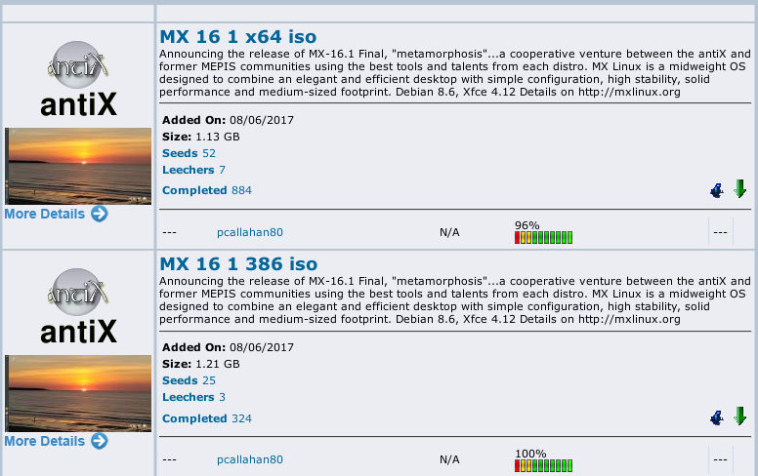
Figura 2-1: LinuxTracker con MX-16 torrents disponibles.

2.2.2 Verificar validez de ISOs descargadas
Después de descargar una ISO, el próximo paso es de verificarlo. Hay dos métodos disponibles:

md5sum
Cada ISO está acompañada por un archivo md5sum en la fuente y debe verificar su md5sum contra el oficial. Debe ser idéntico al md5sum oficial si su copia descargada es auténtica. Los siguientes pasos le permitirán verificar la integridad del ISO descargado en cualquier plataforma de SO.
- Windows
Los usuarios pueden verificar con una herramienta llamada WinMD5FREE. Descargue y descomprima; luego ponga el archivo .exe en cualquier carpeta del disco duro. Esta listo para usar, no requiere instalación.
- Linux
En MX Linux, navegue a la carpeta donde descargo el ISO y el archivo md5sum. Clic derecho en el archivo md5sum >Verificar la integridad de los datos. Un dialogo surgirá con el mensaje "<nombre-del-ISO>: OK" si los números son idénticos. También puede hacer clic derecho en el ISO >Computar md5sum y compararlo con la otra fuente.
Para situaciones donde esa opción no está disponible, abrir una terminal en la carpeta donde descargo el ISO (en Thunar: Archivo >Abrir terminal aquí), entonces escriba:
md5sum nombre-archivo.iso
Asegúrese de reemplazar "nombre-archivo" con el nombre actual del ISO (tipear las primeras letras después, oprima la tecla Tab y el nombre será llenado automáticamente). Compare el número obtenido por este cálculo con el número en el archivo md5sum descargado del sitio oficial. Si son idénticos, su copia es idéntica a la versión oficial.
- Mac
Usuarios Mac necesita abrir una terminal/consola y cambiar a la carpeta con el ISO y el archivo md5sum. Entonces, copie este comando:
md5 -c filename.md5sum
Asegúrese de reemplazar "nombre-archivo" con el nombre actual del ISO.

Firma GPG
Desde 16-Marzo-2016, los archivos ISO de MX Linux para ser descargados han sido firmados por uno de los desarrolladores (anticapitalista, Adrian o Stevo). Este método de seguridad le permite al usuario tener la confianza que el ISO es lo que dice que es: un ISO oficial del desarrollador. Instrucciones detalladas sobre cómo hacer esta verificación pueden ser encontradas en el MX/antiX Technical Wiki.

2.2.3 Crear el Medio en Vivo

DVD
Grabando un ISO a un DVD es fácil, mientras siga estos lineamientos importantes:
- ¡No se graba el ISO a un DC/DVD como si fuera un archivo de datos! Un ISO es una imagen formateada e iniciable de un SO. Necesita elegir Grabar Imagen de Disco o Grabar ISO en el menú de su programa para grabar CD/DVD. Si solamente arrastra y deja caer en una lista de archivos y grabarlo como un archivo regular, no tendrá un LiveMedio iniciable.
- Utiliza un DVD-R de buena calidad, regrabable con capacidad de 4.7 GB.

USB
Puede crear fácilmente una USB iniciable que funcione en la mayoría de sistemas. MX Linux incluye las herramientas Live-usb maker (ver Sección 3.2.12), y la utilidad multi-plataforma Unetbootin para este trabajo.
Usando Unetbootin:
- Coloque la USB que desea hacer LiveUSB, usa el Gparted para hacer la primera partición, menos que 32 GB, y formateada con el sistema de archivos FAT32. En Windows, haga clic en Mi Computador, clic derecha en su dispositivo USB en el menú, seleccione Formato y después FAT32.
- Inicie Unetbootin, y descargue el ISO utilizando los botones superiores, o bien, abajo haga clic en el botón con los 3 puntos para ubicar el archivo ISO ya descargado.
- Asegúrese que el dispositivo identificado en la última línea es el que desea utilizar, y que no hay archivos en el dispositivo que no quiere que sean borrados.
- Haga clic en "OK" para iniciar la copia de los archivos necesarios en el dispositivo USB (llevará algún tiempo).
- Al terminar, haga clic para reiniciar el sistema, o en salir, para reiniciar posteriormente o para usar el LiveUSB en otra máquina.
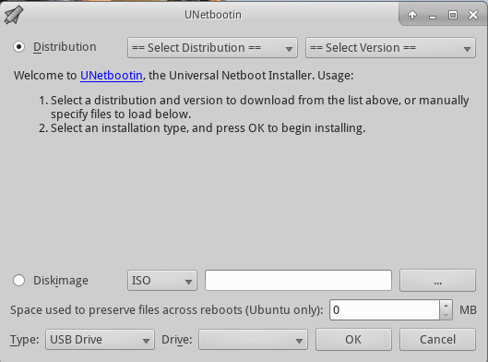
Figura 2-2: Unetbootin

NOTAS:
- Si desea crear un LiveUSB en un sistema Windows, sugerimos que utilice Rufus, que es soportado por nuestro cargador de inicio; versiones recientes de Unetbootin (desde 625) parece están soportándolo de nuevo.
- Si utiliza Linux, asegúrese de recargar los repos Synaptic o Apt-Notifier a fin de actualizar unetbootin, syslinux y extlinux a sus versiones más recientes.
- Si el LiveUSB inicia pero aparece un mensaje de error: gfxboot.c32: not a COM32R image, puede seguir el inicio a través de tipear "live" y dar ENTRA en el prompt de la próxima línea. Reformateando el USB y reinstalando el ISO debe eliminar el error.
- Si falla la creación de USB gráficos, utilice una de las opciones siguientes (ahora incorporado en el Live-USB Maker). Asumimos que el USB está identificado como sde, entonces copie y pegue esta línea para los kernels de 32 bit:
dd bs=4M if=MX-17_386-mx.iso of=/dev/sde && sync
- y este es para el kernel de 64 bits:
dd bs=4M if=MX-17_x64-mx.iso of=/dev/sde && sync
- Revise que los cambios de los códigos de arriba sean los requeridos:
  - por ejemplo: la versión de MX-17 (MX-17 ó MX-17-rc1);
  - o el identificador de la memoria USB (por ejemplo, sde a sdb).

2.3 Pre-Instalación

2.3.1 Procedentes de Windows
Si va a instalar MX Linux como reemplazo a Microsoft Windows®, es buena idea consolidar y respaldar sus archivos y otros datos actualmente almacenados en Windows. Si planifica hacer inicio-dual, debe realizar un respaldo de estos datos ante cualquier eventualidad no prevista durante la instalación.

Respaldando archivos
Ubique todos sus archivos, tales como, documentos de oficina, imágenes, videos, música, etcétera:
- Por lo general, la mayoría de estos están ubicado en la carpeta, Mis Documentos.
- Busque desde el menú de inicio de Windows los varios tipos de archivos para asegurarse que ha encontrado y guardado todos.
- Una vez ubicados todos los tipos de archivos, grábelos a un CD y/o DVD, o cópielos a un dispositivo externo como un USB pendrive, memoria o disco.
Respalde correo electrónico, calendarios y datos de contactos.
Dependiendo el programa de correo o calendario que utilice, sus correos y datos del calendario puede que no estén guardados en un locación obvia, o con un nombre de archivo obvio. La mayoría de aplicaciones de correo o calendarios (tales como, Microsoft Outlook®) tiene la capacidad de exportar sus datos en uno o más formatos de sistemas de archivos. Consulte la documentación de ayuda de su aplicación para encontrar como exportar sus datos a otro formato.
- Datos de correos: El formato más seguro para correos es el de texto plano, puesto que casi todos los programas de correo lo soportan; haga un zipeo (comprimirlo en archivo zip) del archivo para asegurar que sus contenidos estén incluidos. Si usa Outlook Express, su correo está almacenado en un archivo .dbx ó .mbx, cualquiera de los dos pueden ser importado en Thunderbird (quizás tendrá que instalarlo) en MX Linux. Use la función de búsqueda en Windows para ubicar este archivo y copiarlo a su respaldo. Correo de Outlook, debe ser importado en Outlook Express antes que sea exportado para uso en MX Linux.
- Datos de Calendario: exportar sus datos de calendario al formato iCalendar o vCalendar si desea utilizarlo en MX Linux.
- Datos de contactos: Los formatos más universales son CSV (valores separados por comas) o en vCard.

Cuentas y claves
Aunque normalmente no están almacenados en archivos leíbles que puedan ser respaldados, es muy importante recordar hacer nota de las informaciones de cuentas que pueda tener almacenadas en su computador. Sus datos de login automático para páginas webs o servicios como su ISP tendrá que ser escrita de nuevo, entonces, asegúrese de guardar fuera del disco esta información que será requerida para acceder a estos servicios de nuevo. Ejemplos:
- Acceso (Login) de ISP: Necesitará por lo menos el nombre-de-usuario (acceso o login) y la clave para su proveedor de servicios de Internet, y el número de teléfono para contactarlo si usa dial-up (acceso por marcación) o ISDN. Otros detalles puede incluir un número para marcar afuera, tipo de marcar (pulso o tono), y tipo de autenticación (para dial-up); dirección IP y máscara de subred, servidor de DNS, dirección de la puerta IP, servidor DHCP, VPI/VCI, MTU, tipo de encriptación, o ajustes DHCP (para varios formas de banda ancha). Si no está seguro de lo que necesita, consulte a su ISP (proveedor de servicios Internet).
- Red inalámbrica: Necesitará el nombre de la red y su clave.
- Claves de páginas web: Necesitará sus nombres de usuarios (login) y claves para los varios foros, tiendas en líneas u otros sitios guardados.
- Detalles de su cuenta de correo electrónico: Su nombre de usuario (login) y clave, además las direcciones o URLs de los servidores de correos. También, puede necesitar el tipo de autenticación. Esta información debe ser recuperable desde los diálogos de ajustes de su cuenta de correo electrónico.
- Mensajería instantánea: Su nombre de usuario (login) y clave para sus cuentas IM, su lista de amigos, y la información de conexión al servidor, si es requerido.
- Otro: Si tiene una conexión VPN (por ejemplo a su oficina), un servidor proxy, u otro servicio de red configurado, asegúrese que tiene la información requerida para reconfigurarlo, por si acaso lo necesita.

Favoritos del navegador
Los favoritos del navegador (bookmarks) frecuentemente son olvidados durante un respaldo completo, y normalmente no están almacenados en un lugar visible. Muchos navegadores contienen una utilidad para exportar sus favoritos a un archivo que puede ser importado en el navegador de su selección en MX Linux. Aquí hay algunos métodos para navegadores de Internet comunes:
- Internet Explorer®: haga clic en Archivo >Importar y Exportar, seleccionar Exportar Favoritos, seleccione la carpeta para los favoritos (para exportar todos los favoritos), seleccionar Exportar a archivo o dirección y después entra un nombre de archivo para guardar los favoritos.
- Firefox® 3 y superior: haga clic en Favoritos >Organizar Favoritos o Mostrar todos los favoritos, resaltar la carpeta a respaldar, haga clic en Importar y Respaldar - Exportar HTML..., entra un nombre de archivo para los favoritos.

Licencias de software
Muchos programas propietarios para Windows no son instalables sin una clave de la licencia o una clave CD. A menos que estés decidido a eliminar Windows permanentemente, asegúrese que tiene la llave o clave de la licencia para cualquier programa que lo requiera. Si decide reinstalar Windows (o si la configuración de inicio-dual está dañada), no será posible reinstalar estos programas sin una clave.
Si no puede conseguir la licencia que vino con su producto, puede localizarla en el registro de Windows, o utilizar un programa busca-llave tales como, ProduKey. Si todo lo anterior falla, intente contactar con el fabricante del programa para ayuda.

Ejecutando programas de Windows
Los programas de Windows no se ejecutan dentro de un SO Linux, y se alienta a los usuarios de MX Linux a buscar equivalentes nativos (ver Sección 4). Las aplicaciones necesarias para un usuario, puede ejecutarlas bajo WINE (ver Sección 6.1), aunque el resultado puede variar.

2.3.2 Computadores de Apple con Intel
Instalar MX Linux en computadores Apple con chips de Intel puede ser problemática, aunque la situación varía dependiendo en cierto grado con el hardware exacto involucrado. Usuarios interesados en esta pregunta, pueden buscar y consultar en materiales de Debian y foros para desarrollos recientes. Muchos usuarios de Apple la han instalado con éxito, entonces debe tener buena suerte si postea sus preguntas en el foro de MX Linux.

Enlaces
Instalando Debian en computadores de Apple:
Foros de Debian

2.3.3 Disco duro FAQs (preguntas más frecuentes)

¿Dónde debo instalar MX Linux?
Antes de comenzar la instalación, tiene que decidir dónde va a instalar su MX Linux.
- Disco duro entero
- Partición existente en un disco duro
- Partición nueva en un disco duro
Puede seleccionar una de las dos primeras durante la instalación, pero la tercera requiere la creación de una nueva partición. Puedes hacer esto durante la instalación, pero es recomendable hacerlo antes que empiece la instalación. En Linux, estará utilizando GParted, una útil y poderosa herramienta.
Una instalación tradicional de Linux tiene tres particiones, una para root (raíz), una de home y el swap (intercambio), como se muestra en la figura de abajo. Usted debe comenzar por acá si es nuevo en Linux. Otras formas de particiones son posibles, por ejemplo, algunos usuarios experimentados combinan root y home con una partición separada para datos, que facilita la reinstalación del sistema.

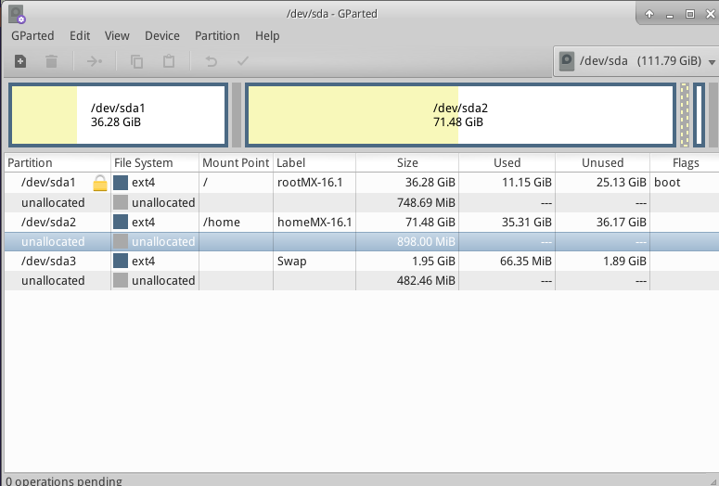

Figura 2-3: GParted mostrando tres particiones sda1 ( / ó root), sda2 (/home) y sda3 (Swap/intercambio). Nota que el disco mostrado aquí, normalmente es utilizado
para testing entonces, las particiones son más grandes que las requeridas normalmente.

MÁS: Manual de GParted

Crear una nueva partición con GParted

Particione un sistema para Inicio-Múltiple

¿Cómo puedo editar particiones?
Gestor de Disco: Menú de inicio > Sistema > Administrador de discos es una herramienta muy útil para tales acciones. Esta utilidad provee una representación gráfica de todas las particiones de la máquina (excluyendo el swap) con una interfaz para montar, desmontar y editar algunas propiedades de particiones de discos. Los cambios son escritos automáticamente pasan inmediatamente al /etc/fstab y así se preserva para el próximo inicio.
El Administrador de Disco (Disk Manager) automáticamente coloca los puntos de montaje en /media, utilizando /media/LABEL (por ejemplo, /media/HomeData) si la partición está rotulada o si no, /media/DEVICE (por ejemplo, /media/cdrom). El Administrador de Disco crea ese punto de montaje cuando una partición está montada, y lo remueve cuando la partición está desmontada, excepto cuando el punto de montaje ya existe.
AYUDA: Gestor de Disco.

¿Cuáles son los demás particiones en mi instalación de Windows?
Computadores personales recientemente vendidos con Windows tienen tres particiones: una de diagnóstico, una para restaurar y una que contiene la instalación del OS. Si ve múltiples particiones apareciendo en GParted que no se reconocen, son probablemente estas y no deben tocarse.

¿Debo crear un Home separado?
No tiene que crear un home separado, el instalador crea una partición /home dentro del / (root/raíz). Pero, tenerlo separado facilita actualizaciones y protege del problema cuando los usuarios tienen un disco con muchas imágenes, música o videos.

¿De qué tamaño debe ser el / (root)?
- El tamaño de base instalado es un poco menos de 2,5 GB, entonces recomendamos un mínimo de 5 GB que permite funciones básicas.
- Este tamaño mínimo no permite instalar muchos programas, puede tener dificultades durante actualizaciones, ejecutando VirtualBox, etc. El tamaño recomendado para uso normal es entonces, 10 GB.
- Si tiene el directorio Home (/home) dentro del directorio Root (/) y guarda muchos archivos grandes, entonces necesitará un partición de /root más grande.
- Usuarios de juegos grandes (por ejemplo, Wesnoth) deben tener en cuenta que se requerirá una partición más grande que la normal para datos, imágenes, archivos de audio; una alternativa es utilizar un disco de datos separado.

¿Necesitaré un archivo de intercambio (swap)?
El instalador está predeterminado para crear un archivo de intercambio (ver Sección 2.5.1). Si la intención es hibernar (y no solamente suspender) el sistema, el swap (intercambio) probablemente necesita ser mínimo de 2GB, de lo contrario la hibernación fallará cuando la memoria actualmente utilizada es mayor que 1GB. (Ajuste su memoria RAM actual). Usuarios con un SSD frecuentemente evitan configurar un SWAP en el SSD para evitar reducir su velocidad.

¿Qué quiere decir "sda"?
Antes de comenzar la instalación, es importante entender como los sistemas GNU/Linux tratan y nombran sus dispositivos y sus particiones.
- Nombres de discos. A diferencia de Windows, que asigna una letra a cada una de las particiones del disco duro, Linux asigna un nombre de dispositivo corto a cada disco duro u otro dispositivo de almacenamiento en el sistema. Los nombres de dispositivos siempre comienzan con sd más una sola letra. Por ejemplo, el primer disco de un sistema será el "sda", el segundo "sdb", etcétera. Hay otras maneras más avanzadas para asignar nombres, el más común de estos es el UUID (Universally Unique IDentifier), utilizado para asignar un nombre permanente que no será cambiado al agregarlo o removerlo del equipo.
- Nombres de particiones. Las particiones dentro de cada disco están nombradas con un número adjunto al nombre del dispositivo. Así que, sda1 será la primera partición en el primer disco duro, mientras que sdb3 será la tercera partición en el segundo disco.
- Particiones extendidas. Originalmente, solamente cuatro particiones estaban permitidas en los discos duros de los PC. Estas se llaman particiones primarias in Linux y se numeran de 1 al 4. Puede aumentar el número de particiones a través de hacer de una de las particiones primarias una partición extendida, entonces puede dividir esa en particiones lógicas (máximo 15), que están numeradas desde 5 hacia arriba. Linux puede ser instalado en una partición primario o lógica (a diferencia de Windows).

2.4 Primer vistazo

Medio en vivo: login
En caso que desea salir y entrar (login), instalar nuevos paquetes, etcétera, aquí están los nombres de usuarios y los claves de paso:
- Usuario normal
  - nombre: demo
  - clave: demo
- Súper-usuario (Administrador)
  - nombre: root
  - clave: root

2.4.1 Iniciar el Medio en Vivo

Live-CD/DVD
Simplemente coloque el DVD en la bandeja y reinicie.

Live-USB
Algunos pasos pueden ser necesarios para hacer que su computador inicie correctamente desde el USB.
- Para iniciar con un Disco USB, muchos computadores requieren que oprima unas teclas especiales cuando está iniciando para poder seleccionar un dispositivo USB. Las teclas típicas para llamar el Menú de Inicio de Dispositivos son el "ESC", algunas de las teclas de funciones o la tecla de Mayúsculas. Observe con cuidado en la primer pantalla que aparezca cuando esta re-iniciando para determinar la tecla correcta.
- Alternativamente, puede ser necesario entrar en el BIOS para cambiar el orden de los dispositivos de inicio.
  - Inicie la computadora, oprima la tecla requerida (por ejemplo, F2, F10, ESC, ENTER)
  - Haga clic (o utilice las flechas) para llegar a la pestaña Inicio.
  - Identifica y resalte el dispositivo USB (usualmente, USB HDD), entonces moverlo a la cabeza de la lista (o ENTRA, si su sistema está configurada así.). Guardar y salir
  - Si esta inseguro o no puede cambiar el BIOS, solicite asistencia en los Foros.
- En computadoras sin soporte para USB en el BIOS, puede utilizar el Plop Linux LiveCD que cargará los controladores USB y mostrará un menú. Ver la página web para detalles.
- Una vez que el sistema está configurado para reconocer el USB durante el proceso de inicio, solo debe colocar la memoria USB y reiniciar la máquina.

UEFI
¡Problemas en Iniciar UEFI, y algunas configuraciones a verificar!

Si la máquina ya viene preinstalada con Windows 8 o posterior, entonces se necesita realizar acciones especiales para manejar la presencia de un UEFI y el Secure Boot (Inicio Seguro). Desafortunadamente, el procedimiento varía por cada fabricante.
Los métodos utilizados para iniciar un shell UEFI dependen del fabricante y el modelo de la tarjeta madre del sistema. Algunas ya proveen un opción directa en la configuración firmware para ejecutar, por ejemplo: una versión x86-64 compilada del shell tiene que estar disponible como <EFI_SYSTEM_PARTITION>/SHELLX64.EFI. Algunos otros sistemas tienen un shell UEFI embebido que puede ser activado con la combinación de teclas apropiadas. Para otros sistemas, la solución es crear un dispositivo USB memoria Flash apropiada o agregar manualmente (bcfg) una opción de inicio asociada con una versión compilada del shell. (Wikipedia, “Unified Extensible Firmware Interface”, recuperada 10/29/15)
La función de inicio UEFI está limitada a máquinas de 64 bits; el instalador MX Linux ha sido configurado para manejarlo. Para solución de problemas, favor consultar el MX/antiX Wiki, o pregunte en el Foro.

La Pantalla en Negro
Ocasionalmente puede suceder que cuando inicie con el LiveUSB/DVD, puede ver una pantalla vacía y negra que puede tener un cursor parpadeando en una esquina. Esto representa una falla al iniciar X, el sistema de ventanas utilizado por Linux, esto es debido por lo general a problemas con el controlador gráfico que está siendo utilizado.
Solución: reiniciar y seleccionar Safe Video o Failsafe opciones de inicio en el menú (F6); detalles sobre estos códigos de inicio en el Wiki. Para una resolución permanente del problema ver Sección 3.3.2.

2.4.2 La Pantalla estándar de apertura
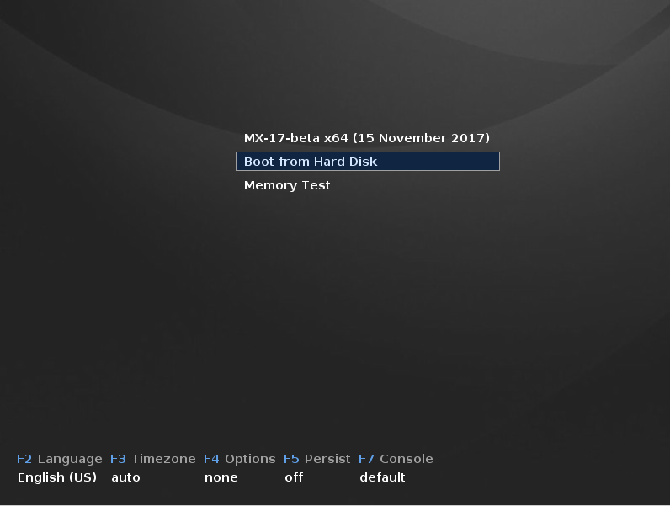
Figura 2-4: Pantalla de inicio de un Medio en Vivo de un ISO de x64
Cuando el LiveMedium inicia, muestra una pantalla similar a la figura de arriba; la pantalla de inicio de instalación aparece bastante diferente. (El ISO del 386 hasta MX-16.1 ofrecía versiones tanto con PAE y NO-PAE.) Entradas personalizadas también puede aparecer en el menú principal. Ayuda en detalle sobre esta pantalla puede ser encontrada en este documento.

Entradas de la Menú Principal
Tabla 1: Entradas de la Menú en Inicio en Vivo
Entrada | Comentario
MX-17 (<FECHA DE PUBLICACIÓN>) | Esta entrada está seleccionada por defecto, y es la manera estándar que la mayoría utiliza para iniciar el sistema en Vivo (Live System). Simplemente oprima ENTRA para iniciar el sistema. En el ISO 386 hasta el MX16.1 había dos entradas, una para PAE (predeterminada)  y otra para no-PAE. En MX-17 solamente ofrece PAE.
Inicio desde el Disco Duro | Permite al usuario seleccionar un ISO almacenado para iniciar.
Prueba de Memoria | Ejecuta una prueba para verificar la RAM Si cumple este sencillo análisis, aún puede existir un problema de hardware o un problema con la RAM, pero si esta prueba falla entonces seguro que algo anda mal.

En la fila al fondo la pantalla muestra unas entradas verticales, por debajo hay una fila de opciones horizontales; oprima F1 para detalles cuando esté viendo esa pantalla.

Opciones
- F2 Idioma. Fija el idioma para el Cargador del Inicio y el sistema MX. Este será automáticamente transferido al disco duro cuando lo instala.
- F3 Zona Horaria. Configurar el huso horario para el sistema. Este será automáticamente transferido al disco duro cuando lo instala.
- F4 Opciones. Opciones para verificar e iniciar el sistema en Vivo. Mucho de estas opciones no se transfieren al disco duro cuando se instala.
- F5 Persistencia. Opciones para retener cambios en el LiveUSB cuando se apaga la máquina.
- F7 Consola (terminal). Fija la resolución de consolas virtuales Puede conflictuar con Ajustes de Modos del Kernel. Puede ser útil si está iniciando para una Instalación de Línea de Comando o si desea depurar el proceso de inicio temprano. Esta opción sí transfiere cuando se instala.
Otros códigos "cheat" para el LiveUSB pueden ser encontrados en el MX/antiX Wiki. Los códigos "cheat" para iniciar un sistema instalado son diferentes y pueden estar ubicados en el mismo sitio.
MÁS: Proceso de inicio de Linux

2.4.3 La pantalla de apertura de UEFI
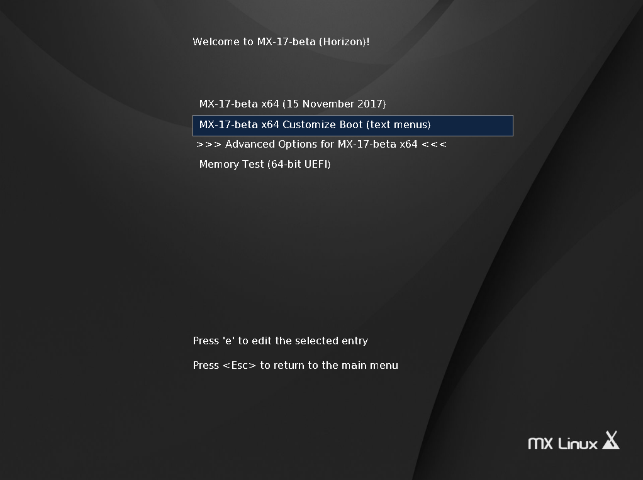
Figura 2-5: Pantalla de inicio de LiveMedio de x64 cuando se detecta UEFI
Si está utilizando un computador configurado para inicio UEFI (ver MX/antiX Wiki), la pantalla de apertura para el inicio en vivo de UEFI aparecerá con 2 selecciones.
- MX-17x_x64
- Personalizar inicio (con menús)
Si desea elegir su ubicación u otras opciones, elige "Personalizar inicio." Esto muestra una segunda pantalla de opciones extensivas en menús; solo seleccione lo que desea y siga las instrucciones.

2.4.4 Pantalla de inicio
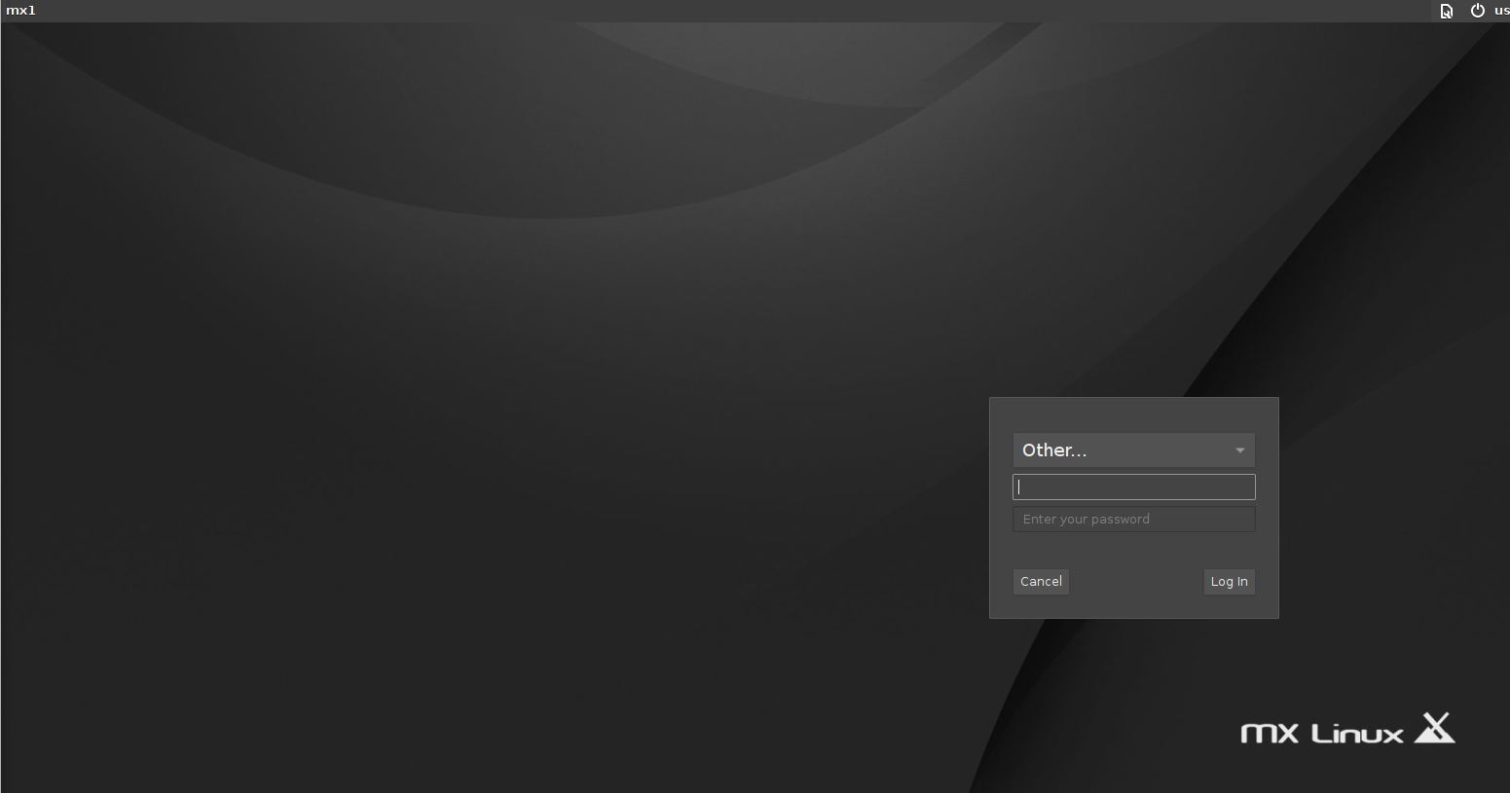
Figura 2-6: Pantalla de inicio, con botones para opciones en la esquina arriba a la derecha
El proceso de carga se termina con una pantalla de inicio (login); en una sesión en Vivo solamente la imagen del fondo se muestra, pero al hacer la salida al escritorio verá la pantalla completa como en la figura de arriba. En pantallas pequeñas, la imagen puede aparecer aumentada; esta es una propiedad del gestor de pantalla lightdm que utiliza MX Linux.
Puede ver tres iconos pequeños en la esquina superior derecha de la barra de arriba:
- El botón del teclado a la orilla permite seleccionar el teclado apropiado para la pantalla de inicio
- El botón de energía contiene opciones para suspender, reiniciar y apagar.
- El botón de la sesión a la izquierda del botón de energía permite seleccionar cual gestor de pantalla desea usar: Sesión predeterminada, Sesión de Xfce, seguido de cualquier otro que pueda haber instalado (Sección 6.3).
Si desea evitar tener que loguearse cada vez que inicia (no recomendado donde hay preocupaciones de seguridad), puede cambiar a “autologin” en la pestaña “Opciones” del MX Gestor de Usuarios.

2.4.5 El escritorio
Xfce 4.12
Recorrido de MX-16

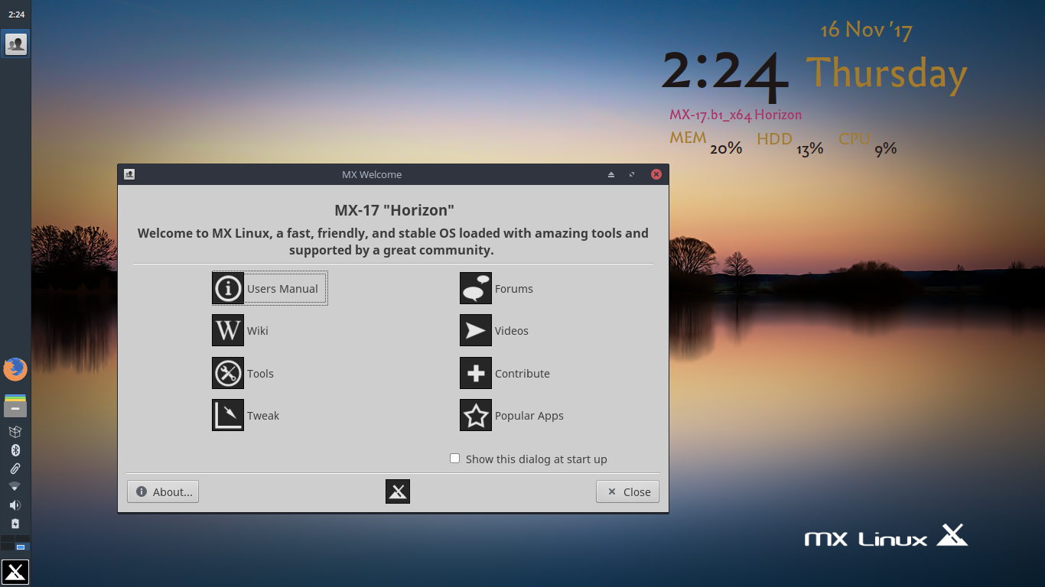
Figura 2-7: Escritorio predeterminado y pantalla de bienvenida
con uno de los papel tapiz incluidos.

El escritorio es creado y manejado por Xfce 4.12, aunque su apariencia y arreglo ha sido bastante modificado por MX Linux. Nota las dos características dominantes a primera vista: el Panel y la pantalla de Bienvenida.

Panel
El escritorio predeterminado de MX Linux tiene un solo panel vertical al lado izquierdo de la pantalla. Un formato de panel horizontal está disponible haciendo clic en MX Tools > MX Ajustes.
Los elementos predeterminados del panel de arriba hacia abajo:
- Reloj en formato LCD - hacer clic muestra el calendario
- Botones de Ventanas: área donde se muestra las aplicaciones abiertas
- Navegador Firefox
- Gestor de archivos, Thunar
- Área de notificación
  - Gestor de actualizaciones
  - Gestor de Portapapeles
  - Gestor de Redes
  - Gestor de Volúmenes
  - Gestor de Energía
  - Desmontar USB
- Paginador: áreas de trabajos disponibles (Dos predeterminados, clic derecho para cambiar)
- Inicio (“menú Whisker”)
- Otras aplicaciones (aquí: Bienvenido MX, justo por debajo el reloj) puede insertar iconos en el Panel o Área de Notificación cuando se están ejecutando.
Para cambiar las propiedades del Panel, ver Sección 3.8.

Pantalla de Bienvenida
En el primer inicio del sistema, una pantalla de Bienvenida aparece en el centro de la pantalla, ofrece una orientación rápida y unos enlaces de mucha ayuda (Figura 2-7). Cuando se ejecuta en Vivo, un pequeño enlace a la información del Login (entrada) provee los claves para los usuarios demo y root. Una vez cerrada, ejecutado en vivo o instalado, la información puede ser mostrada de nuevo utilizando el menú o MX Herramientas (MX Tools).

Datos y Trucos

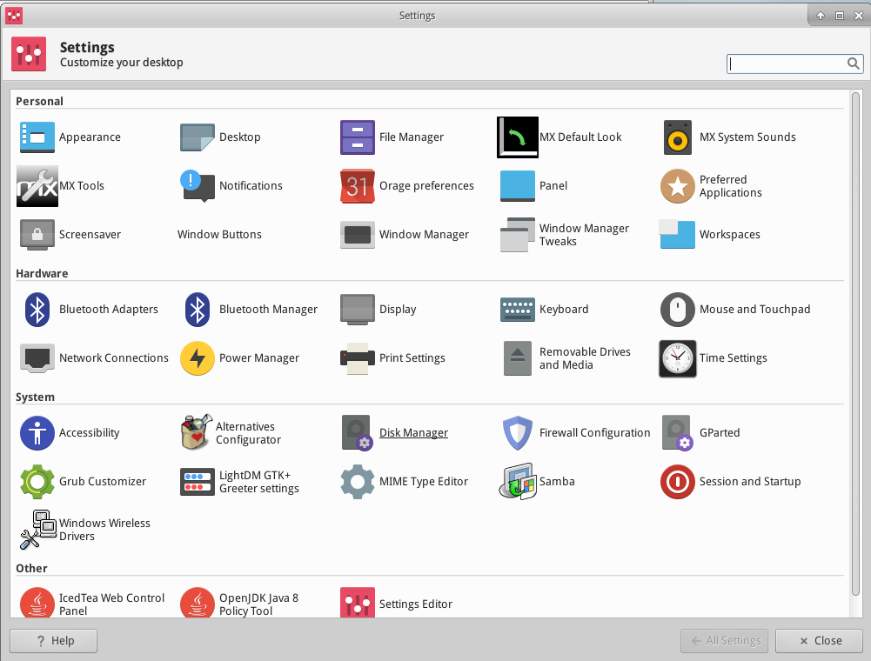
Figura 2-8: Administrador de configuración es la ubicación central para realizar cambios.
Los contenidos varían.

Algunas cosas útiles a saber al inicio:
- Si tiene problemas con sonido, redes, etcétera, ver Configuración (Sección 3).
- Ajuste el volumen de sonido general moviendo el cursor sobre el icono del altoparlante, o haciendo clic derecho sobre el icono > Abrir Mezclador.
- Configurar el sistema a su disposición particular de teclado haciendo clic en Menú Inicio > Ajustes > Teclado, Pestaña de Disposición, y seleccionando el modelo a través del menú desplegable. Aquí también puede agregar teclados de otros idiomas.
- Ajuste las preferencias para el ratón o touchpad al hacer clic en Menú Inicio > Ajustes > Ratón y Touchpad.
- La Papelera puede ser manejada fácilmente en Thunar con el Gestor de Archivos, donde verá su icono en el panel al lado izquierdo. Clic derecho para vaciar. También puede ser agregado al Escritorio o al Panel. Es importante recordar que utilizando Borrar, sea por resaltar y oprime Entra, o a través de una entrada en un menú de contexto, remueve el archivo para siempre, y no será recuperable.
- Mantenga el sistema actualizado observando el indicador (una caja delineada) de actualizaciones disponibles del Gestor de Actualizaciones (Notificaciones de Apt) se volverá color verde. Ver Sección 3.2.1 para detalles.
- Combinaciones útiles de teclados; manejado por Todos Ajustes > Teclado > Atajos de Aplicaciones
Tabla 2: Combinaciones útiles de teclas

Pulsaciones de teclas | Acción
F4 | Bajar un terminal del tope de la pantalla
Tecla Windows | Sube el menú Whisker
Ctrl-Alt-Esc | Cambia el cursor en un "X" blanco para matar cualquier programa
Ctrl-Alt-Bksp | Cierra la sesión (¡sin guardar!) y regresa a la pantalla de entrada/login
Ctrl-Alt-Del | Bloquea el escritorio por una llamada a xflock4
Ctrl-Alt-F1 | Sale de la sesión X (gráfica) a una línea de comando  Utiliza Ctrl-Alt-F7 para regresar
Alt-F1 | Abre este Manual para Usuarios de MX Linux
Alt-F2 | Surge un casilla de diálogo para ejecutar un aplicación
Alt-F3 | Abre el Buscador de Aplicaciones que también permite editar el nombre buscado
Alt-F4 | Cierre la aplicación enfocada; sobre el escritorio, surge un dialogo de salir.
PrtScr | Abre el Capturador de Pantalla para pantallazos

Aplicaciones
Aplicaciones puede ser iniciado en varias maneras.
- Haga clic en el icono de Menú Inicio (Whisker), en la esquina abajo a la izquierda.
  - Se abre en la categoría Favoritos, y puede ubicar el cursor del ratón sobre otras categorías en el lado derecho para ver los contenidos en el panel a la izquierda. Puede organizar las columnas de contenidos y categorías al hacer clic derecho en el icono del menú del logotipo de MX > Propiedades.
  - Arriba hay una poderosa casilla de búsqueda incremental: tipee algunas letras para encontrar cualquier aplicación sin necesitar saber su categoría.

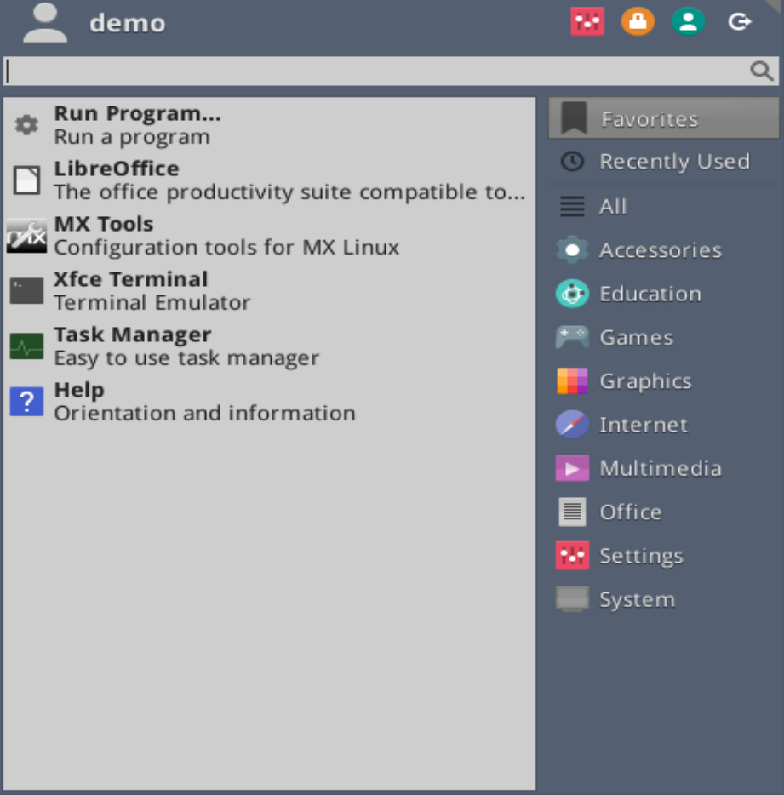
Figura 2-9: Menú de Whisker
- Clic derecho en el escritorio > escoger una aplicación dentro los partidos, Accesorios, etcétera
- Si sabe el nombre de la aplicación, puede utilizar el Buscador de Aplicaciones, que inicia fácilmente de 3 maneras.
  - Clic derecho en el escritorio > Ejecuta comando…
  - Alt + F2 abre una casilla en donde escribe el comando.
  - Alt + F3 surge una versión avanzada que permite revisar comandos, ubicaciones, etcétera.
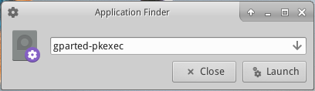
Figura 2-10: Buscador de Aplicaciones identificando una aplicación
- Utiliza una pulsación de tecla previamente definida para abrir una aplicación favorita. Clic Menú Inicio > Ajustes, después Teclado, pestaña de atajos de Aplicaciones.

Otros

Información de Sistema
- Clic Menú inicio > Sistema > Perfilador de sistema (hardinfo) para un bonito y completo despliegue gráfico.
- Abre una terminal y tipee: inxi -F

Video y audio
- Para ajustes básicos del monitor, clic Menú inicio > Ajustes > Pantalla
- Ajuste del Sonido se realiza a través del Menú inicio > Multimedia > Control de Volumen PulseAudio (o clic derecho en el icono del Gestor de Volumen)
NOTA: para solucionar algunos problemas en áreas tales como pantalla, sonido o Internet, consulte la Sección 3: Configuración.
Enlaces
- Documentación Xfce
- Xfce FAQs

2.4.6 Saliendo
Cuando abre el menú Whisker, verá cuatro botones en su esquina arriba hacia la derecha; cambia lo que muestra con un clic derecho en el icono del Menú > Propiedades, pestaña de Comandos. Desde izquierda a derecha
- Todos Ajustes
- Bloquea la pantalla
- Cambio de Usuario
- Logout / Salida
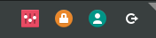
Figura 2-11: Botones de comandos
Es importante salir correctamente de MX Linux cuando ha completado su sesión, así el sistema será apagado de manera segura. Primero, todos los programas ejecutándose avisarán que el sistema se apagará, dándoles tiempo para guardar cualquier archivo siendo editado, salir de programas de correo, noticias, y otros programas. Si solamente apaga la energía, hay riesgo de dañar el sistema operativo.

Permanente
Para terminar la sesión permanentemente, seleccione una de las siguientes alternativas en la casilla de diálogo de Cerrar la sesión (logout):
- Cerrar la sesión. Escogiendo esta se terminará todo que está haciendo en la computadora, preguntando acerca de guardar tareas abiertas si no ha cerrado los archivos usted mismo, y regresará a la pantalla de Entrar la sesión (login) con el sistema todavía ejecutándose.
  - El comando al fondo de la pantalla, "Guardar sesión para inicios futuros" está activo por defecto. Su tarea es guardar el estado del escritorio (aplicaciones abiertas y sus ubicaciones) y restaurarlas durante el próximo inicio del sistema. Si tuvo problemas con la función del escritorio, puede desactivarlo para obtener un comienzo nuevo; si eso no resuelve el problema, haga clic en Configuración > Administrador de configuración > Sesión e Inicio, pestaña de Sesión, y desactive el botón de Guardar sesión para futuros inicios.
- Ctrl-Alt-Bksp te regresará a la pantalla de Entrada inicial, pero ninguno de los programas ni procesos activos serán guardados.
- Reiniciar o Apagar. Opciones que cierran el estado del propio sistema. Esta función también está disponible en la pantalla de Entrada de sesión a la derecha de la barra superior de la pantalla de entrada.

Temporalmente
Puede salir temporalmente de una sesión con una de las siguientes formas:
- Bloquear la pantalla. Esta opción está disponible en la Pantalla de Inicio por un icono arriba en la esquina a la derecha. Se protege el Escritorio contra acceso no autorizado mientras el usuario no está presente y para entrar a la sesión de nuevo se requiere entrar la clave del usuario.
- Comenzar una sesión paralela como un usuario diferente. Esta opción está disponible en la Pantalla de Inicio por un botón, Cambio Usuario, arriba en la esquina a la derecha del Menú de Inicio. Esto permite dejar la sesión actual en su estado al momento, y permite abrir una sesión como otro usuario invitado.
- Suspender. Utilizando el Botón de Encendido. Esta opción también está disponible en la ventanita del diálogo de Salida, y coloca el sistema en un estado de bajo consumo de energía. La información sobre la configuración del sistema, aplicaciones abiertas y archivos activos están almacenados en la memoria principal (RAM), mientras que la mayoría de los demás componentes están apagados. Es muy útil y normalmente funciona muy bien en MX Linux. La característica de Suspender, invocada por el Botón de Encendido, funciona muy bien para la mayoría de usuarios, aunque su éxito puede variar según la compleja interacción de los componentes del sistema: kernel, gestor de pantalla, controladores de video, etc. Si tiene problemas, considere los siguientes cambios:
  - Cambio del controlador gráfico (por ejemplo, de radeon a fglrx, o de nouveau al propietario de Nvidia).
  - Ajuste las configuraciones en el Menú Inicio > Ajustes > Gestor de Energía. Por ejemplo: en la pestaña del Sistema, intenta desactivar "Bloquear la pantalla cuando el sistema se va a dormir/suspender."
  - Haga clic en Menú Inicio > Ajustes > Protector de Pantalla, y ajuste los valores del Gestor de Energía de Pantalla en la pestaña Avanzada.
  - Tarjetas AGP: agregue Opción "NvAgp" "1" en la sección de Dispositivos de xorg.conf
- Suspender cuando cierre la tapa del laptop. Algunas configuraciones de hardware pueden experimentar un problema al hacerlo. La Acción cuando cierre la tapa puede ser ajustada en la pestaña General del Administrador de Energía, en "Apagar la pantalla". Suspender ha sido confiable en la experiencia de usuarios de MX Linux.
- Hibernación. La opción de hibernación fue removida de MX Linux porque no estaba altamente confiable durante el periodo de prueba. Los usuarios interesados en restaurarla deben consultar el Wiki de MX/antiX.

2.5 El Proceso de Instalación

2.5.1 Pasos detallados de la instalación
Instalando MX Linux
Configuración de la Carpeta de Home (y el Gestor de Disco)

Para comenzar, inicie con un LiveMedio, esto solo requiere unos minutos, haga clic en el icono del Instalador arriba a la izquierda. El instalador se abre en un formato de dos paneles: los pasos para realizar en el panel derecho, Ayuda en el panel izquierdo. El instalador comienza con una bienvenida y los Términos de Uso. Después, una secuencia de instrucciones detalladas, con algunas opciones. Sugerimos que personas nuevas en el uso de Linux deben utilizar la instalación básica de tres particiones, entonces, pueden decidir más tarde si desean hacer cambios.

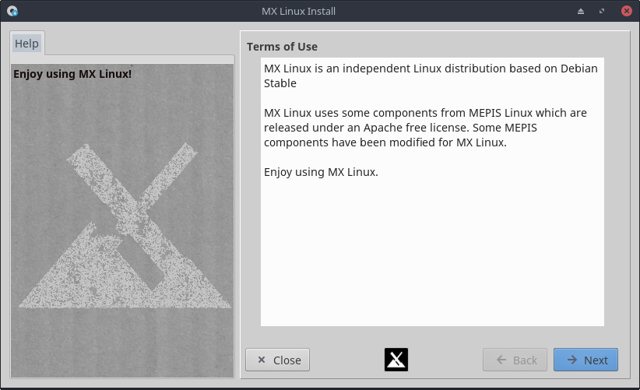
Figura 2-12: Pantalla de Instalación Home

Comentarios
- El lado derecho de la pantalla del Instalador presenta selecciones al usuario mientras procede la instalación; el lado izquierdo ofrece explicación del contenido del lado derecho.

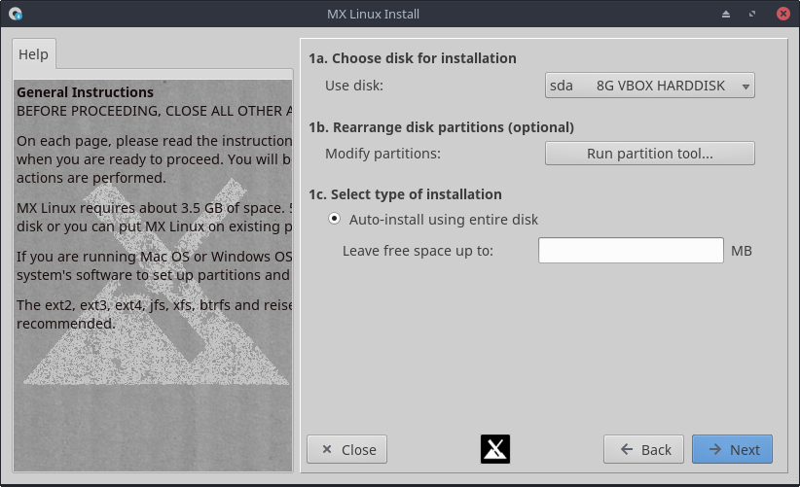

Figura 2-13 Pantalla de Instalación 1, configurada para utilizar el disco duro entero

Comentarios
- Uso del disco. Si no está seguro cual sea la partición que desea utilizar, use uno de los nombres que ves en el Gparted. El disco seleccionado recibirá un somero análisis para confiabilidad por SMART. Si detecta algún problema, recibirá una pantalla de aviso. Tendrá que decidir si acepta el riesgo y seguir, o seleccione otro disco o termine la instalación. Para más información, haga clic en Menú inicio > Sistema > GSmartControl y “Realizar pruebas” en el disco.
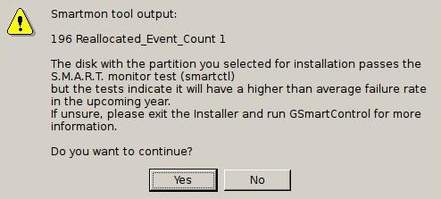
Figura 2-14: aviso del riesgo de falla por SMART
- Autoinstalar utilizando el disco entero. Selecciona esta opción si desea utilizar todo el disco duro para MX Linux y no tiene ninguna razón en particular acerca de cómo las particiones quedan configuradas. Opcionalmente, puede especificar un monto de espacio en disco para dejar sin uso si planifica crear más particiones luego de la instalación. SOLAMENTE escoge esto si no tiene NADA IMPORTANTE en el disco duro seleccionado.
  - Aparecerá un mensaje pidiendo confirmación antes de seguir en utilizar el disco entero.
  - Si el Instalador detecta particiones múltiples, en la sSección 1c, se presentará la opción predeterminada para seleccionar la partición en donde desea realizar la instalación.
- Modificar particiones. La mayoría de usuarios ha concluido que es mejor realizar cualquier modificación antes de comenzar la instalación para evitar problemas -- por ejemplo, particiones creadas nuevamente puede que no aparezcan en algunos menús desplegables. Si elige este método, el próximo paso es utilizar Gparted para crear y dimensionar particiones o, si ya tiene particiones creadas en el disco seleccionado, estas serán visualizadas. Al cerrar Gparted, la Pantalla 2 reaparecerá con otra opción para Instalación Personalizada. Elija esta para seguir seleccionando particiones.
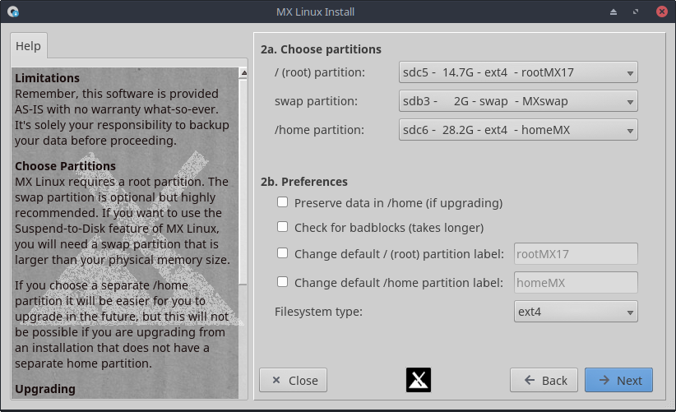

Figura 2-15: Pantalla de Instalación 2 Escoger Particiones

Comentarios
(Si elige Autoinstalación utilizando el disco entero en Pantalla 1, no se visualiza esta pantalla.)
- Escoger Particiones. Especificar las particiones para el root y swap que ha configurado anteriormente; si había configurado una partición separada para la carpeta /home, especifíquelo aquí, si no, dejar el /home configurado para estar en root.
  - NOTE que la partición /home siendo en root, significa que la carpeta /home del usuario será ubicada dentro de la misma partición root, donde MX está siendo instalado.
  - Algunos usuarios prefieren ubicar la carpeta (/home) en una partición diferente a la de (/root), así que cualquier problema con o hasta reemplazo total de la partición de instalación dejará todos las configuraciones individuales de las aplicaciones sin tocar.
- Preferencias.
  - Active la casilla Preservar datos en /home si está haciendo una actualización y ya tiene datos en una partición /home existente. Esta opción no está generalmente recomendada por el riesgo que configuraciones viejas puede que no concuerden con la nueva instalación, pero puede ser útil en situaciones específicas reparando una instalación.
  - Seleccione "Buscar bloques malos" si desea realizar una revisión para defectos físicos en el disco duro mientras que está formateando. Está recomendado para usuarios con discos duros con algunos años de uso.
  - Puede cambiar el rótulo de la partición donde va a instalar (por ejemplo “MX-17-beta")
  - Finalmente, tiene la opción de seleccionar el tipo del sistema de archivos que desea utilizar en el disco duro. Si no tiene una opción diferente, el predeterminado es ext4 y está recomendado para MX Linux.
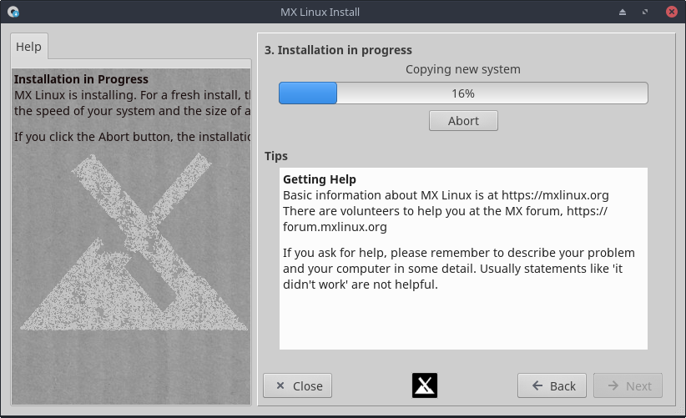

Figura 2-16: Pantalla 3 Instalación del Sistema

Comentarios
- Varios consejos serán mostrados durante el copiado del sistema al disco.
- Note que el copiado pudiera parecer detenerse cerca del 95%, esto no es una falla pero es una pausa mientras los archivos están siendo configurado.
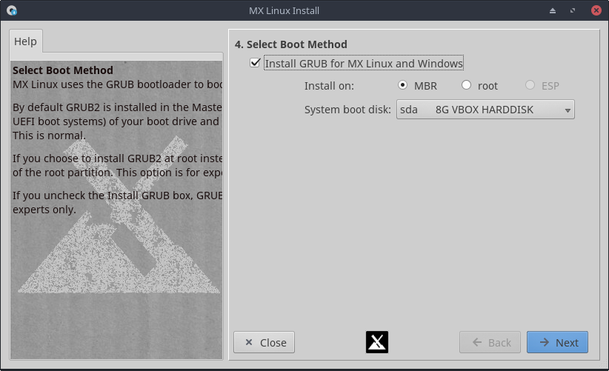
Figura 2-17: Pantalla de Instalación 4

Comentarios
- La mayoría de usuarios promedios aceptará las configuraciones predeterminadas aquí, lo cual instalará el Gestor de Arranque en el principio del disco duro. Esta es la ubicación usual y no causará ningún daño.
- Cuando haga clic en Siguiente, un mensaje aparece para confirmar que acepta la ubicación del gestor de arranque, GRUB. Instalar el GRUB puede llevar unos minutos en algunas situaciones.
- Note que la partición mostrada como (sda) es solamente un ejemplo; la actual selección de la partición puede ser diferente.

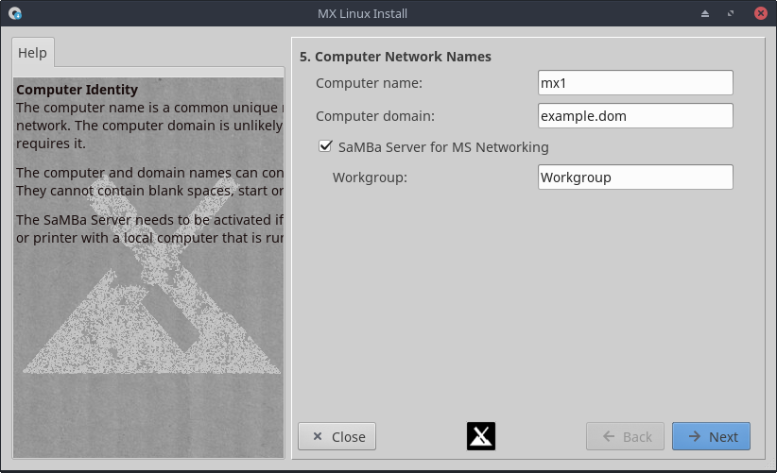

Figura 2-18: Pantalla de Instalación 5

Comentarios
- Muchos usuarios escogen un nombre único para el computador: laptop1, MiPote, Escritorio Estudio, UTRA, etc. También puede dejar el nombre predeterminado.
- Haga clic en Siguiente si no tiene una red de trabajo.
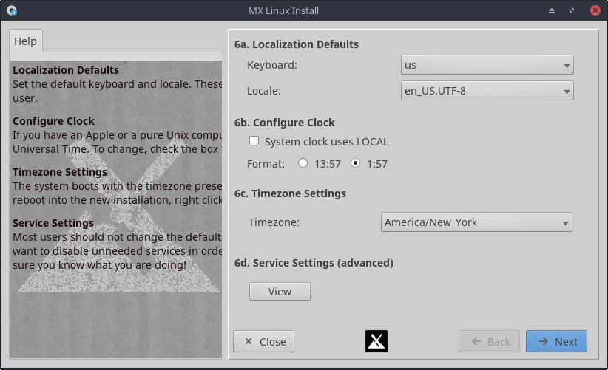
Figura 2-19: Pantalla de Instalación 6

Comentarios
- Las configuraciones predeterminadas están normalmente correctas aquí, si tuvo cuidado en entrar cualquier excepción en la pantalla de arranque del Medio en Vivo.
- Estas configuraciones pueden ser cambiadas una vez iniciado en Xfce con las entradas Ajuste de Tiempo, Teclado, etc.
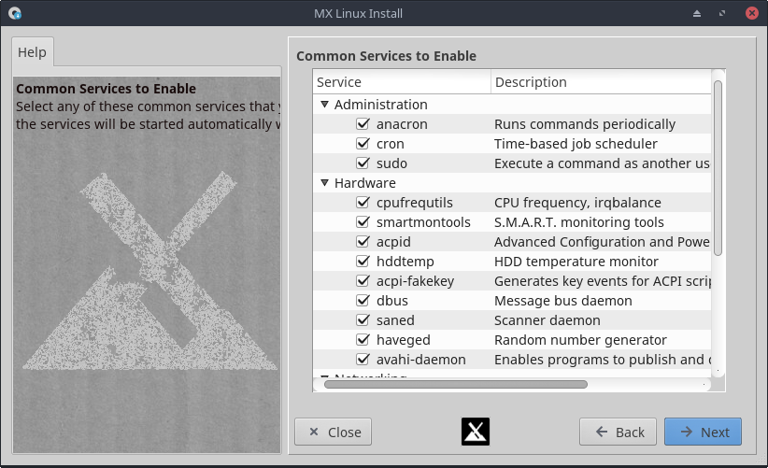

Figura 2-20: Pantalla de Instalación 6 (extra)

Comentarios
- Esta pantalla solamente aparece si "Vista" fue seleccionada en Pantalla 7, tema d.
- Servicios con aplicaciones y funciones asociadas con el kernel que proveen capacidades para procesos de altos niveles.
- Estas aplicaciones y funciones requieren tiempo y memoria, así que si está preocupado acerca de la capacidad del computador, puede leer esta lista para temas que esté seguro no los necesitan. Por ejemplo, un usuario que no tiene un ratón o teclado Bluetooth, por ejemplo, puede desactivar este servicio.
- Si no entiende que es un servicio, o que hace, mejor dejarlo como esta.
- Si más tarde desea cambiar o ajustar algún servicio de inicio, tiene dos opciones:
  - una herramienta de la línea de comando llamada sysv-rc-conf está instalada por defecto y tiene que ser ejecutada como root (raíz).
  - una herramienta gráfica llamada Boot-Up Manager (BUM) puede ser instalada desde los repos.
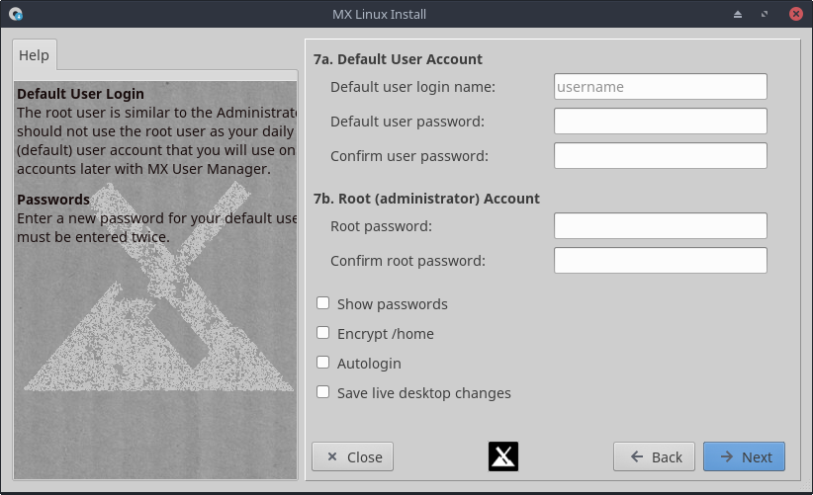
Figura 2-21: Pantalla de Instalación 7

Comentarios
- El nivel de seguridad de las claves escogidas aquí, dependerá bastante del ambiente del computador actual. Un computador en casa es generalmente menos propenso de ser vulnerado que un laptop o un computador en un lugar público.
- Si escoges Autologin (Autoentrada), puedes obviar la pantalla de inicio y acelerar el proceso de inicio. Lo malo de esto es que cualquiera con acceso físico al computador puede entrar directamente en sus cuentas. Puede cambiar las preferencias de auto-entrada en la pestaña "Opciones" del MX Gestor de Usuarios.
- Puede transferir cualquier cambio que realice en el escritorio en Vivo a la instalación en disco duro por activar la última casilla. Una pequeña cantidad de información crítica (por ejemplo, el nombre del Punto de Acceso inalámbrico) será transferido automáticamente.
- Siguiente y última, Finalizar.

2.6 Solución de problema

2.6.1 Ningún sistema de operación encontrado
Cuando reinicia después de una instalación, (o una falla de energía eléctrica), puede suceder que el computador reporta que no se encuentra un SO, en disco con sistema. Además, puede que no muestre otros SO, tales como, Windows. Usualmente, estos problemas indican que el GRUB no se instaló correctamente, pero es fácil de corregir.
- Si puede iniciar en al menos una partición, abre un terminal de root, y ejecuta este comando:
update-grub
- Si no, procede con el MX Reparar Arranque
  - Iniciar con un Medio en Vivo
  - Ejecuta MX Tools > Boot Repair.
  - Asegúrese que este seleccionado, "Reinstalar el Gestor de Arranque (GRUB), entonces haga clic en OK.
  - Si todavía no se arregla, es posible que tenga una falla en el disco duro. Usualmente, había vista ya un aviso del SMART acerca de la condición del disco duro al inicio de la instalación.

2.6.2 Datos o alguna partición no está accesible.
Particiones y discos además que el designado para arranque, puede que no estén iniciados o que se requiere acceso por root después de la instalación. Hay un par de maneras de arreglar esto.
- GUI. Haga clic en el Menú Inicio > Sistema > Administrador de Discos. Marque la casilla en frente de lo que esté disponible después del arranque y haga clic en Guardar en el menú; al reiniciar los seleccionados deben estar montados y tendrá acceso a través de Thunar. Ver AYUDA: Administrador de Disco para detalles.
- CLI. Abre Thunar como root y navegue al archivo /etc/fstab; haga clic en él para abrirlo en un editor de texto. Busque la línea que contiene la partición o disco al que desea acceso (puede tipear en un terminal blkid para determinar el UUID). Cambiarlo según este ejemplo para una partición de datos.
UUID=9501<snip>912 /data ext4 users 0 2
Esta entrada causará que la partición sea montada automáticamente después del arranque, y además, permite que un usuario normal pueda montar y desmontarlo. Esta entrada además causará que el sistema de archivos sea verificado periódicamente al arranque. Si no quiere que sea montado automáticamente en cada arranque, cambia los campos de opciones con los siguientes: "user" a "user,noauto".
  - Si no desea que sea verificada regularmente, cambia el "2" al final a un "0". En vista que tiene un sistema de archivos, ext4, es sugerido que deje la verificación periódica habilitada.
  - Si hay una tema montado pero no está mostrado en Thunar, agregue esta adición en el archivo, /etc/fstab: "comment=x-gvfs-show" a la línea en el fstab, lo cual fuerza que el montado sea visible. Es este ejemplo arriba, el cambio aparecerá así:
UUID=9501<snip>912 /data ext4 users,comment=x-gvfs-show 0 2
NOTA: ninguna de estos procedimientos cambiará los permisos de Linux, los cuales están estrictamente respetados a nivel de carpetas y archivos. Ver sección 7.3.

2.6.3 Problema de claves
Si configura una clave, la primera vez que aparece la ventana de diálogo de GNOME Depósito de claves (usualmente, cuando está configurando el Gestor de Red), entonces tendrá que entrar la clave cada vez que arranca el computador. Hay dos maneras de cambiar eso:
- Haga clic en Menú Inicio > Accesorios > Contraseñas y Claves (seahorse) desde los repos. Haga clic derecho en el Depósito de claves Predeterminado > Cambiar Clave. Reemplace la clave para el depósito "Predeterminado" con oprimir la tecla ENTRA. Detalles de uso aquí.
- Navegar en Thunar hacia ~/.local/share/keyrings/ y borrar la clave de red. Así, la próxima vez que aparece el dialogo pidiendo una nueva clave, solo oprima ENTRA para almacenar una clave en blanco.
NOTA: si agentes malévolos logran acceso físico a la máquina, el uso de una clave en blanco la hace más fácil de vulnerar. Pero es bastante claro que si un agente malévolo tiene acceso físico a la máquina, pronto tendrá acceso a sus datos.

2.6.4 Bloqueado
Si, MX Linux se bloquea durante la instalación, es usualmente debido a la creación del medio, un DVD/USB malo, una descarga fallida o un problema físico con el hardware. Si ha determinado que el DVD no es el problema, puede ser debido a una falla de la RAM, el disco duro, o alguna otra pieza de hardware fallando o incompatible.
- Agregue una de las Opciones de Inicio utilizando el F4 antes del inicio, o consultar con el MX/antiX Wiki. Un problema común resulta ser el controlador del video.
- El dispositivo del DVD puede tener un problema. Si el sistema lo apoya, crea un LiveUSB para arrancar e instalar desde allí.
- Los sistemas a veces se trancan debido al sobrecalentamiento. Abre el gabinete del computador y asegúrese que todos los ventiladores estén funcionando cuando está encendido. Si hay soporte en el BIOS, verifica las temperaturas del CPU y tarjeta madre (entre sensors en una terminal de root, si es posible) y compararlo con la especificación de temperatura para el equipo.
- Apague el computador y remueva cualquier hardware no esencial, entonces intente la instalación de nuevo. Hardware no esencial puede incluir USB, serial y dispositivos del puerto paralelo; tarjetas de expansión removibles de PCI, AGP, PCIE, modem interno o ISA (excluyendo video, si no tiene video incorporado); dispositivos SCSI (a menos que esté instalando desde uno); dispositivos IDE o SATA que no esté requerida para la instalación; joysticks, cables MIDI, de audio y cualquier otro dispositivo multimedia externo.

